**Кикило Марцин Асипов (Kikiło Marcin)**

8 ноября 1813 г – крещение (НИАБ 136-13-894, лист 87об, №37/1813-р (ориг)).

**НИАБ 136-13-894:** Лист 87об. **Метрическая запись №37/1813-р (ориг).**

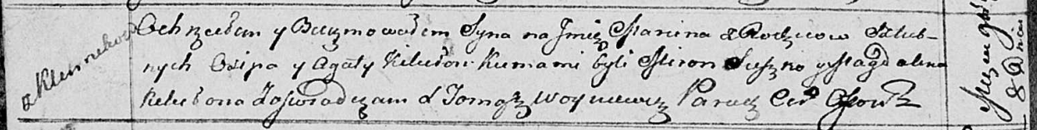

Осовская Покровская церковь. 8 ноября 1813 года. Метрическая запись о крещении.

Kikiło Marcin – сын родителей с деревни Клинники.

Kikiło Osip – отец.

Kikiłowa Agata – мать.

Suszko Miron – кум.

Kikiłowa Magdalena – кума.

Woyniewicz Tomasz – ксёндз.